ОГЭ и ЕГЭ – 2022: проекты расписаний
Минпросвещения и Рособрнадзор опубликовали проекты приказов о датах проведения основного и единого государственных экзаменов.
ОГЭ в 2021/22 учебном году, по планам Минпросвещения и Рособрнадзора, пройдет с 21 апреля по 2 июля, как обычно, в три периода.
- Досрочный: 21.04.22–17.05.22.
- Основной: 20.05.22 – 02.07.22.
- Дополнительный: 05.09.22–24.09.22.
ЕГЭ в 2021/22 учебном году запланирован на период с 21 марта по 2 июля. Экзамены тоже проведут по стандартной системе в три периода.
- Досрочный: 21.03.22–15.04.21.
- Основной: 27.05.22–02.07.22.
- Дополнительный: 05.09.22–20.09.22.
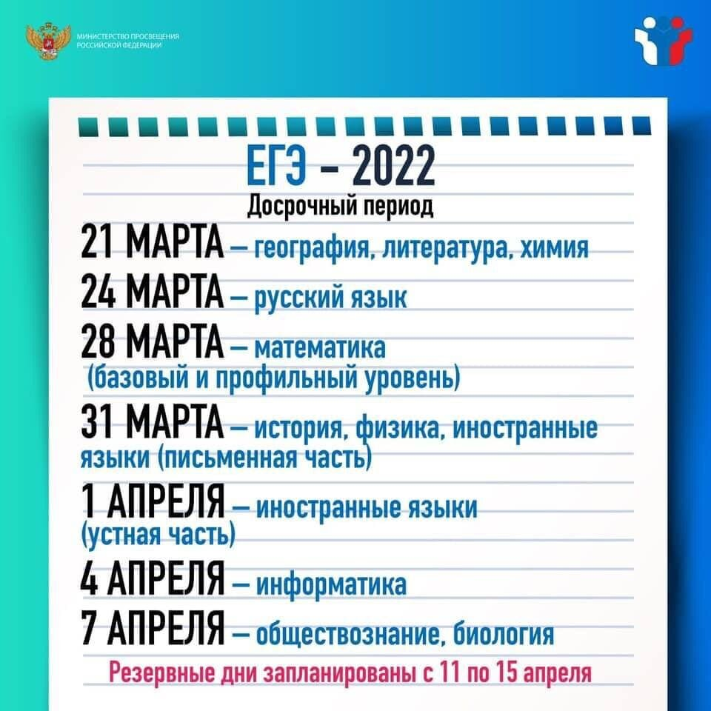
Обязательные для аттестата за 11 классов экзамены по русскому и базовой математике пройдут с 30 мая по 3 июня:
- 30 и 31 мая – русский;
- 3 июня – базовая математика.
Профильную математику можно будет сдать 2 июня.
Первыми ЕГЭ будут сдавать одиннадцатиклассники, выбравшие географию, химию и литературу. Экзамен назначен на 27 мая. 6 июня можно будет сдать физику и историю, 9 июня – обществознание, 14 июня – письменную часть ЕГЭ по иностранным языкам и биологию, 16 и 17 июня – устную часть экзаменов по иностранным языкам. Завершат основной период два дня для сдачи информатики и ИКТ – 20 и 21 июня. С 23 июня по 2 июля – резервные дни.
